Reporte Tarea 3 Inteligencia Artificial

Algoritmo Hill Climbing para Sudoku.

Descripción. En ciencia de la computación, Hill Climbing (ascenso de colinas, en alguna literatura) es una técnica de optimización matemática que pertenece a la familia de los algoritmos de búsqueda local. Es un algoritmo iterativo que comienza con una solución arbitraria a un problema, luego intenta encontrar una mejor solución variando incrementalmente un único elemento de esta. Si el cambio produce una mejor solución, otro cambio incremental se le realiza a la nueva solución, repitiendo este proceso hasta que no se puedan encontrar mejoras.

input: IterMax, ProblemSize
output: Current
Current = RandomSolution(ProblemSize)
for iter=0 to IterMax
Candidate=RandomNeighbor(Current)
if (cost(Candidate)>=cost(Current))
Current = Candidate
end
end

El Hill Climbing es bueno para encontrar un óptimo local (una solución que no puede ser mejorada considerando una configuración de la vecindad) pero no garantiza encontrar la mejor solución posible (el óptimo global) de todas las posibles soluciones (el espacio de búsqueda). La característica de que sólo el óptimo local puede ser garantizado puede ser remediada utilizando reinicios (búsqueda local repetida), o esquemas más complejos basados en iteraciones, como búsqueda local iterada, en memoria, como optimización de búsqueda reactiva y búsqueda tabú, o modificaciones estocásticas, como simulated annealing.

Las desventajas de esta técnica puede visualizarse considerando la analogía Hill Climbing:
1. Local Máxima: Si empieza escalador comienza a los pies, pasa mucho tiempo de subir a las cumbres de las estribaciones y estar decepcionado de que no son el objetivo.
2. Mesetas: Si comienza en una llanura plana en algún lugar va a vagar sin rumbo por comparación locales no determinará la mejor dirección.
3. Crestas: si se encuentra encima de una loma de suave pendiente, la mayoría se mueve lo llevará hacia abajo, pero no se halla en una cumbre.
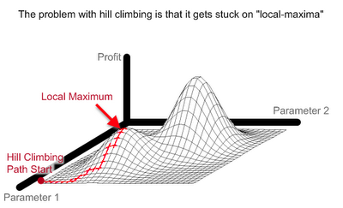

Implementación.

En la implementación propuesta para el problema del Sudoku, se consideran 4 distintas representaciones de la solución, tal como se vieron en clase:

- Representación Completa. Se considera la matriz completa al generar la solución, incluyendo las casillas ya ocupadas.
- Permutaciones por bloques. Se considera cada bloque de 9 casillas como una permutación separada de los demás bloques, en la estructura se almacena solo los valores que irán en las casillas vacías.
- Permutaciones por Filas. Se considera cada renglón por separado, solo casillas vacías.
- Permutaciones por Columnas. Se considera cada columna por separado, solo casillas vacías

Para cada una de estas representaciones se elaboró un programa que trata de aproximar la solución al problema del Sudoku utilizando el algoritmo Hill Climbing.

Definición de variables y funciones.

En nuestro esquema, una solución representa un arreglo de enteros que constituyen los valores que deben tomar cada una de las casillas vacías del Sudoku para poderse resolver, estructurado en la forma mencionada anteriormente. Se inicia generando una solución aleatoria de acuerdo a las condiciones del problema (casillas ocupadas), generando la estructura de datos correspondiente a la representación.

Para poder establecer una toma de decisiones para ir escalando en nuestro algoritmo, definimos la función de costo como la sumatoria de todas las penalizaciones asignadas a una solución dada, a su vez definimos como penalización cuando existen dos casillas en conflicto, es decir, cuando dos casillas que comparten una fila, columna o bloque tienen el mismo número, en tal caso se suma +1 a cada casilla. En el caso de una función de costo que considera los elementos ya dados, se asigna penalización adicional a las casillas que estén en conflicto con una ya ocupada.

Teniendo ya una primera solución para nuestro problema, se procede a generar una solución vecina, la cual definimos en esta implementación como una solución en la cual el elemento con la mayor penalización de la solución original es intercambiado por otro elemento dentro de su misma representación (matriz completa, bloque, fila o columna). Después comparamos el resultado de nuestra función de costo para ambas soluciones y nos quedamos con la mejor de ellas.

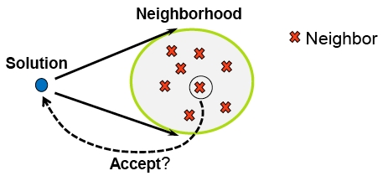

Reinicios

Para tratar de obtener el mejor resultado posible, el programa permite un total de 1000 reinicios, tal como se indico para esta practica; por otra parte, también consideramos un contador de hasta 30 iteraciones que registra las veces continuas en que al generar una solución vecina, esta produce un valor de costo mayor que la solución original, en caso de que esto ocurriera 30 veces, reiniciamos el algoritmo (conservando siempre la mejor solución) y restamos 1 a los 1000 reinicios disponibles. Al final de nuestro programa, nos quedaremos siempre con la solución que generó el menor costo de todas las soluciones que se probaron.

Resultados.

A continuación se muestra una tabla en donde diferentes instancias de Sudokus se probaron para cada modalidad de nuestro algoritmo, en el encabezado superior se muestra el tipo de representación, (“normal” significa que no se consideraron penalizaciones extras); también se muestra el promedio de los valores de costo obtenidos en las 100 ejecuciones y el tiempo de ejecución en segundos.

En general, se observa que el algoritmo en el que se utilizó la representación por Bloques, resultó mostrar mejor desempeño que los demás algoritmos, sobre todo cuando se tomó en cuenta penalizaciones extras. Como se esperaba, el peor algoritmo fue el que se consideró permutaciones en toda la matriz, esto generó penalizaciones excesivas que no pudieron ser resueltas después de 1000 reinicios, por otra parte se observa también un incremento en el tiempo de ejecución cuando utilizamos penalizaciones adicionales, esto debido a que el algoritmo tiene que generar mas soluciones vecinas para poder disminuir el valor de la función de costo.

Compilación/Ejecución.

Se tienen 4 programas de acuerdo a cada estructura de datos, cada uno de los programa incluye un makefile para compilarse, que soporta los comandos make, make run y make clean, así como un script de ejecución en el cluster para correr todas las instancias, los resultados se generan en un archivo para cada programa. El programa recibe tres parametros, un valor igual a 1 o 0, que indica si la funcion de penalizacion extra va a ser aplicada o no, el nombre de la instancia a resolver y el nombre de archivo de salida (ver archivo taskfile.txt).

